
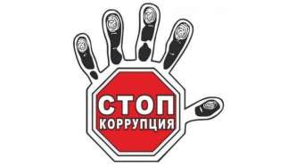
«Мы вместе против коррупции»

МАДОУ «Детский сад № 41» Заведующий Добрынина С.В.
08.12.2025

«Коррупция пускает корни глубоко вверх…»


Содержание


Что такое коррупция?


Причины появления коррупции
.


Виды коррупции.


Главный
стимул к коррупции и
сдерживающий фактор
коррупции.


Д
ень
борьбы с коррупцией?


Принципы

и способы
противодействия
коррупции.

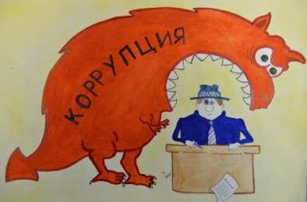
Что такое коррупция?


Коррупция
–

это
использование должностным
лицом своих властных полномочий и доверенных
ему прав, а также связанных с этим официальным
статусом авторитета, возможностей, связей в целях
личной выгоды,
противоречащее
законодательству
и моральным установкам.


Коррупцией
называют также подкуп должностных
лиц, их продажность, подкупность, что типично для
мафиозных государств.


Причины коррупции:


Экономический упадок страны;


Политическая нестабильность;


Несовершенство законодательства;


Неразвитость властных институтов и
институтов гражданского общества;


Слабость демократических традиций;


Непрозрачность власти;


Неэффективное общественное участие в
процессах противодействия коррупции.

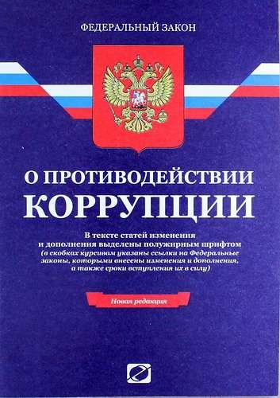
Признаки

коррупции
.


Характерным признаком
коррупции является конфликт
между действиями
должностного лица и
интересами его нанимателя
либо конфликт между
действиями выборного лица
и интересами общества.


Во
многих странах
коррупция уголовно
наказуема.




Виды коррупции.


Бытовая коррупция
порождается взаимодействием
рядовых граждан и чиновников (подарки от граждан
и услуги должностному лицу и членам его семьи)


Деловая коррупция
возникает при взаимодействии
власти и бизнеса.


Коррупция верховной власти
относится к
политическому руководству и верховным судам в
демократических системах.

Объём коррупции.


По данным Всемирного банка, ежегодно в мире в
форме взяток выплачивается около 1 трлн.
$
.


По оценке фонда ИНДЕМ, объём деловой
коррупции в России
–

около 316 млрд.
$

в год.


Коррупция неравномерно распределена в мире:
Россия находится в одной группе в Албанией и
Нигерией.


Балльный показатель коррупции в России в 4 раза
выше, чем в Финляндии и Сингапуре.

Принципы противодействия
коррупции


Признание, обеспечение и защита основных прав
и свобод человека и гражданина.


Законность.


Публичность и открытость деятельности власти.


Неотвратимость ответственности.


Комплексность применения различных мер.


Приоритетность мер предупреждения.


Сотрудничество государства с институтом
гражданского общества, международными
организациями и физическими лицами.

Способы противодействия
коррупции


Принятие законов, ужесточающих наказание;


Увеличение доходов должностных лиц;


Создание конкуренции;


Повысить эффективность работы правоохранительных
органов в борьбе с коррупцией;


Воспитание нетерпимости в обществе к коррупции;


Уважение к законам страны;


Открытость СМИ.

Мы против коррупции!


Для того чтобы, уровень коррупции в нашей стране начал хотя бы
маленькими шагами снижаться, надо действовать
систематически и прогрессивно
.


Необходимо
создать различные структуры контроля за работой
чиновников.


Постоянно совершенствовать законодательство, способное
поспеть за появлением новых видов правонарушений
.


Использовать прозрачную банковскую систему для оплаты
штрафов и других денежных расчётов.

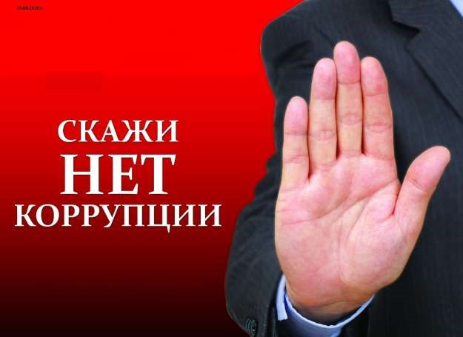

Спасибо за внимание!

